[제 컴퓨터의 사양]
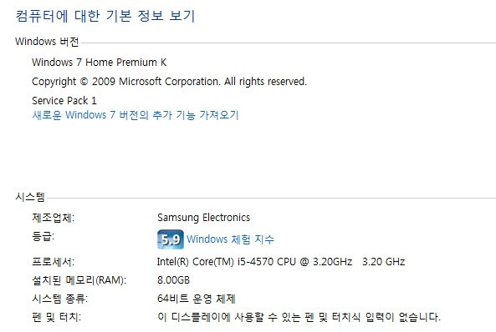

[Package 설치 완료 이후에 리부팅 이후 나타나는 메시지]


